ACO Verbund Isolierstück DN70
ACO Haustechnik

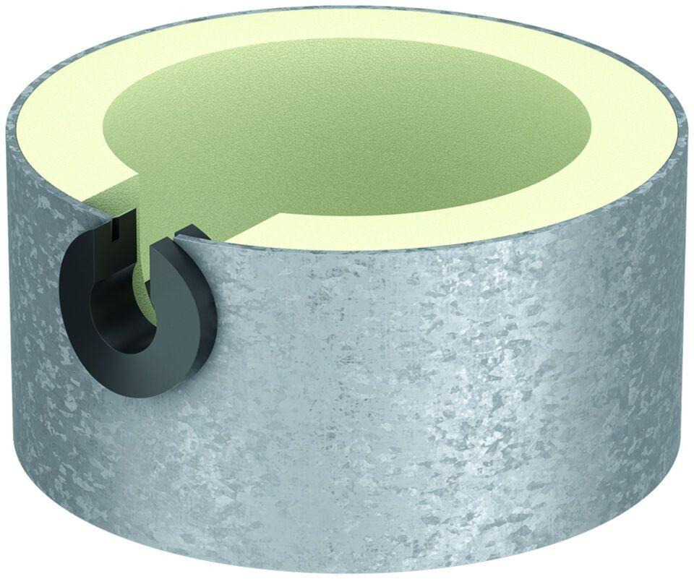Eigenschaften
GTIN:
4002626882066
HAN:
0174.94.65

